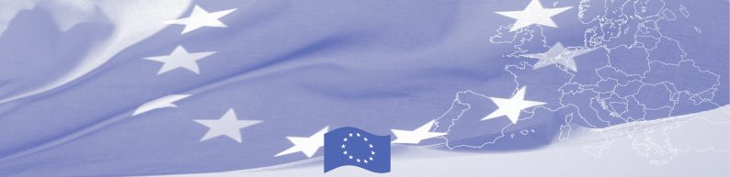

БАСПАСӨЗ ХАБАРЛАМАСЫ

27 наурыз 2015

ЕО жобасы Оңтүстік Қазақстан облысының әлжуаз топтары арасында құқықтық сауаттылық деңгейін көтерді

ШЫМКЕНТ - 2015 ж. 27 наурыз күні Орталық Азияның Еуразия Қоры (ОАЕҚ) Қазақстандағы ЕО Өкілдігінің қаржылай қолдауымен 2012 ж. қазан - 2015ж. наурыз аралығында жүзеге асқан «Адам құқықтарын қорғау мақсатында ҮЕҰ желісінің ықпалын күшейту» жобасы бойынша қорытынды конференция ұйымдастырды. Жоба бюджеті 250,392 евроны құрады.
Конференцияға ОАЕҚ, Еуропалық Одақ, ҮЕҰ өкілдері, жоба серіктестері және мемлекеттік сектор өкілдері қатысты. Конференцияға қатысушылар зерттеу және жоба нәтижелерін, жергілікті және аймақтық деңгейдегі әділеттілік пен адам құқықтары саласындағы серіктестіктің мүмкіндіктерін талқылады.
Жоба үкіметтік емес ұйымдардың ықпалын күшейту арқылы әлжуаз топтардың, соның ішінде ауылда тұратын әйелдер, қауіп-қатер төніп тұрған балалар мен жасөспірімдер, сондай-ақ мүгедек адамдардың құқықтарын тиімді қорғауға бағытталды. Жоба Оңтүстік Қазақстанның 4 облысын қамтыды: Алматы, Жамбыл, Қызылорда және Оңтүстік Қазақстан облысы. Жобаның серіктестері «Сана Сезім» Әйелдер бастамаларын қолдау орталығы, «КАМЕДА» ҚҚ мен «Перекресток» ҚҚ болды.
Жоба аясында Оңтүстік Қазақстанның ҮЕҰ ұйымдастырушылық әлеуетін бағалауды жүргізді, институцианалды даму, зерттеулер жүргізу, эдвокаси мен әлеуметтік маркетингті оқыды. Қоғамдық ұйымдар адам құқығы бойынша өздерінің зерттеулерін жүргізді. 15 ҮЕҰ жергілікті қауымдастықта өздерінің эдвокаси-кампанияларын жүзеге асырып, нәтижесінде әлжуаз топтардың 2000-нан астамы заңнамалық кеңестер алып, құқықтық қорғау мекемелеріне жүгінді.
МЗТО бастығы Кабылова Нильфара: «Шелек ауданының мүгедек жандары аудан орталығынан алшақта жатқандықтан, өздерінің құқықтарын білмейді. Шелек ауылындағы кеңес беру орталығының ашылғандығы аймақ мүгедектері үшін үлкен оқиға болды. Бұл – өте маңызды, әрі қызықты жоба", - деп атап өтті.
Жоба үкіметтік емес ұйымдардың желісін күшейтуіне бағытталып, бір-бірімен білім және тәжірибелерімен өзара алмасуына мүмкіндік берді, бенефициарлардың құқықтары мен қызығушылықтарын қорғауы мен ілгерлеуінің маңыздыдылығы мен нәтижелігін арттыруына жағдай жасап, үкімет пен донорларға көзге түсерлік серіктес болуларына ықпалын тигізді.
Жоба нәтижесінде ҮЕҰ тұрақты әрі тиімді құрылымға айналып, мемлекеттік сектор өкілдерімен мойындалды. Оңтүстік Қазақстан аймағының Ішкі істер және Ішкі саясат департаменті өкілдерімен өзара түсіністік және серіктестік меморандумына қол қойылды.
Қосымша ақпарат үшін Раушан Кенжетаеваға, Орталық Азияның Еуразия қорының жоба менеджеріне, тел. + (727) 2501810 (112), raushan@ef-ca.org, немесе Қарлығаш Жаманқұловаға, ҚР Еуропалық Одақ Өкілдігінің баспасөз-хатшысына,+(7172) 971148, karlygash.jamankulova@eeas.europa.eu хабарласыңыз.

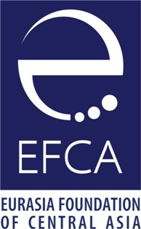
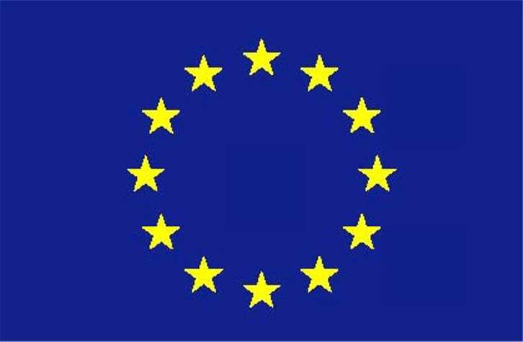
Бұл жоба
Қазақстан Республикасындағы Еуропалық Одақтың Өкілдігімен қаржыландырылады
Космонавт к-сі, 62 үй
Астана 010000
Тел.: (7172) 97-10-40
Факс: (7172) 97-95-63

Бұл жоба
Орталық Азияның Еуразия Қорымен жүргізіледі
Биокомбинатская, 7А к-сі
Алматы 050008
Тел.: (727) 2 50-18-10
Факс: (727) 2 50-18-11

Орталық Азияның Еуразия Қоры (ОАЕҚ) - 2005 жылы аймақта құрылған үкіметтік емес ұйым. ОАЕҚ жергілікті қауымдастықтарды нығайту мен азаматтық және экономикалық әл-ауқатын жақсарту арқылы, азаматттардың өз болашағын құруда белсенді қатысуға көмектесу үшін қоғамдық және жеке ресурстарды жұмылдырады. ОАЕҚ жергілікті институт ретінде Еуразия Қорының қызметін жалғастыруда. Еуразия Қоры - 1993 жылдан бастап Орталық Азияда $ 40 млн астам инвестиция құйған, жеке коммерциялық емес ұйым. ОАЕҚ туралы қосымша ақпарат алу мына сайта кіре аласыз: http://www.ef-ca.kz
Еуропалық Одақ өз білімдерін, ресурстарын және тағдырларын біріктірген 28 мүше-мемлекеттердің тұрады. Мәдени түрлілігін, төзімділік пен жеке бостандығын сақтай отырып, 50 жыл кеңейту кезеңінде, олар тұрақтылық, демократия және тұрақты даму аймағын құрды. Еуропалық Одақ шекарасынан тыс барлық елдер және халықтармен өз жетістіктері мен құндылықтарымен бөлісуге ұмтылады.

